الجمهورية الجزائرية الديمقراطية الشعبية
وزارة التربية الوطني
ابتدائية الشهيد: غبش السايح القسم : السنة الثانية
اختبار الفصل الثاني في التربية الإسلامية
التمرين الأول: (1.5ن) انسب الآية للسورة ( الماعون ـ الإخلاص ـ العصر)
وَلَمْ يَكُن لَّهُ كُفُوًا أَحَدٌ (4) سورة ................
إِلَّا الَّذِينَ آمَنُوا وَعَمِلُوا الصَّالِحَاتِ وَتَوَاصَوْا بِالْحَقِّ وَتَوَاصَوْا بِالصَّبْرِ (3) سورة ................
الَّذِينَ هُمْ يُرَاءُونَ (6) وَيَمْنَعُونَ الْمَاعُونَ (7) سورة ................
التمرين الثاني: (2 ن) اربط بسهم اسم الله و معناه
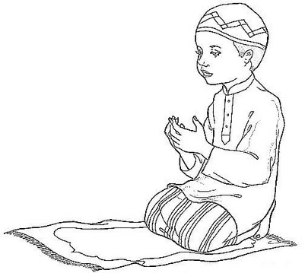
الله الواحد يرزق كل المخلوقات
الله القادر لا يحتاج للمساعدة
الله الخالق لا إله إلا هو
الله الرازق خلق كل شيء
التمرين الثالث: (3 ن) اكتب أمام كل عضو من أعضاء الوضوء ما يناسبه
غسل ـ استنشاق ـ مسح ـ مضمضة ـ استنثار
الفم : .............................. الأنف : ....................................... الوجه :..................................
اليدين : ................................. الرأس : ................................. الرجلين :.................................
التمرين الرابع : ( 3.5 ن) اكتب ( أعجبني ـ لا يعجبني ) أمام كل تصرف
- طفل يهين اليتيم و يؤذيه بالقول والفعل ...........................
- أساعد المحتاجين و أقدم لهم يد العون ..........................
- أحترم الوقت و أكون منضبطا دوما ..........................
- أصلي أحيانا ولا أحافظ على الصلاة ...........................

